雙語課程教案設計
The Design of Bilingual Lesson Plan
※以下表格採中文或英文填寫皆可，然鼓勵以英文填寫。The blanks can be filled in Chinese or English, but English is encouraged.
學校名稱  School |  | 中興國小 |  | 課程名稱  Course | 音樂
單元名稱  Unit |  | 第一單元  Wandering with a Song  歌聲滿行囊 |  | 學科領域  Domain/ Subject | ※彈性學習課程請填寫。Only applicable to alternative curricula.
教材來源  Teaching Material |  | 康軒 |  | 教案設計者  Designer | 畢承瑜
實施年級  Grade |  | 5 |  | 本單元共 10 節  The Total Number of Sessions in this Unit
教學設計理念  Rationale for Instructional Design |  | 原始人類模仿自然聲音，用有節奏與旋律歌唱來表達情緒與溝通，並在勞動、儀式與說故事中傳承文化。當動作需要規律節奏時，音樂自然發展成行進型節拍。  五年級下學期第一單元 Wandering with a Song 歌聲滿行囊，配合英語課程第一單元句型”What do you like to do in your free time?”，在音樂上，透過感受歌曲中的規律節拍，悠閒愉快地邊走邊唱，引導學生體會不同民族與國家的音樂風貌。而本次觀課為活動一「管弦樂說故事」的第四堂課，在認識俄國與德國音樂家的交響管弦樂作品中輕鬆有趣的行進音樂，從跌宕起伏的故事中欣賞音樂多彩的音色表現。
學科核心素養  對應內容  Contents Corresponding to the Domain/Subject Core Competences |  | 總綱  General Guidelines | B3 藝術涵養 與 美感素養  C3 多元文化 與 國際理解
 |  | 領綱  Domain/Subject Guidelines | 藝-E-B3 善用多元感官， 察覺感知藝術與 生活的關聯，以 豐富美感經驗  藝-E-C3 體驗在地及全球 藝術與文化的多 元性。
 |  | 校本素養指標  School-based Competences | ※若無則免填。Please skip if there is no school-based curricula.
學科學習重點  Learning Focus |  | 學習表現  Learning Performance | 1-Ⅲ-1 能透過聽唱、聽奏及讀譜， 進行歌唱及演奏，以表達情 感。  2-Ⅲ-1 能使用適當的音樂語彙，描述各類音樂作品及唱奏表現，以分享美感經驗。  ※請填寫最重要的二至三項。Please specify the most important two or three items.
 |  | 學習內容  Learning  Contents | 音 E-Ⅲ-2 樂器的分類、基礎演奏技 巧，以及獨奏、齊奏與合奏 等演奏形式。  ※請填寫最重要的二至三項。Please specify the most important two or three items.
學生準備度  Students’ Readiness |  | 學科準備度 Readiness of Domain/Subject  1.已有欣賞管弦樂曲的經驗，能分辨管弦樂團中不同樂器的音色。  2.已認識24拍子、44拍子、3拍子、力度記號、斷奏、連結線、各種常見節奏等樂譜知識，並能唱、奏常見的大調及升降記號。
英語準備度 Readiness of English
英語單字 | 句型
composer作曲家  down beat強拍  eighth note八分音符  half note二分音符  louder更強  melody旋律  relaxing放鬆的  run跑  sharp升記號  sing唱歌  sixteenth note十六分音符  soft輕的  staff五線譜  strings 弦樂  quarter note四分音符 | 課室用語  - Let’s clap the rhythm.  - Listen to the music .  - Point to the note with your finger.  - Repeat my rhythm.  - Today we will sing a new song called……  核心句型  - T: Who is the composer of this music?  Ss: The composer is Beethoven…  - T: How do you feel about this song?  Ss: This song sounds happy/lively/gentle.  - Teacher: What instrument is it?  Students: It is a viola/violin/doublebass/cello/recorder.  - T: What is the time signature of this song?  Ss: It is three-four/four-four time.
※英語準備度指學生上課前已學習過的英語單字及句型，可參考計畫網頁的國中小English readiness，或請教教該年級的英語教師。Readiness of English means the vocabulary or sentences that students already learned. Check the Bilingual Taiwan website or ask the English teachers who teach students of this grade.
單元學習目標  Learning Objectives |  | 1. 音感認譜:認識八分休止符。  2. 欣賞〈俄羅斯舞曲〉、〈糖梅仙子之舞〉、《波斯市場》
中／英文  使用時機  Timing for Using Chinese/ English  ※請填寫清楚何時、何處使用中/英文。  Please describe in detail when and where you use Chinese/English. |  | 教師 Teacher |  |  | 學生 Students
 |  | When：  - T greeting Ss  - T managing the classroom  - T questioning Ss for readiness  - T questioning Ss for comprehension  - T questioning Ss for concentration  Where：  字卡、白板、簡報 |  |  | When：  - Ss answering T’ questions  - Ss presenting point of view  - Ss doing oral practice  - Ss requesting leaves for toilets  - Ss taking notes  - Ss watching video clips  Where：  教室
教學方法  Teaching Methods |  | 講授法  示範法
教學策略  Teaching Strategies |  | 提問策略  鷹架式教學  多媒體教學  遊戲化學習  形成性評量  學習單  即時回饋  差異化教學
教學資源及輔助器材  Teaching Resources and Aids |  | 字卡、電腦、電子琴、喇叭、觸控式螢幕、白板、鋼琴、節奏樂器
評量方法  Assessment Methods |  | 口語評量、實作評量、學習單
評量規準  Rubrics
   | 90-100分 | 80-89分 | 70-79分 | 60-69分 | 未滿60分
  演唱與欣賞 | 能欣賞並理解音樂，並正確跟隨行進型節拍表演 | 能正確跟隨音樂完成行進型節拍表演。 | 能大部分時間正確跟隨音樂完成行進型節拍表演。 | 只能在少部分時間正確跟隨音樂完成行進型節拍表演 | 未能表演
教學流程 Teaching Procedures
※以下欄位若活動內容是需要使用英文進行，請以英文撰寫，並須依據前面的中/英文使用時機撰寫。Please use English to specify your teaching activities that are executed in English in the classroom based on the timing for using Chinese/English section.
第一節 | 準備階段 Preparation stage  - 教師帶領學生閱讀課本，理解第一單元的核心概念：歌曲不僅能敘述故事，也能傳達情感。  - Teacher (T): Good morning/afternoon, everyone. Please take out your book and turn to Unit 1.  - T: Last year, we learned some fun stories from The Sound of Music and Schubert, the King of Songs. Class, do you remember the word “song”? What does it mean? If you know, you may answer in English or Chinese. Raise your hand and tell us!  - 教師放彼得與狼的旁白與解說影片，學生安靜聆賞  - T: Today I’m going to tell you a new story called “Peter and the Wolf”. I’ll play the video, and you have to focus on the characters when you watch and listen to the story.  發展階段 Development stage  - 教師逐一揭示中英單字圖卡Bird小鳥、Cat貓、Duck鴨子、Grandpa爺爺、Hunters獵人們、Peter彼得、Wolf野狼，引導學生熟念七個角色的英文念法。  - T: What is the name of the song?  Students(Ss): This song is “Peter and the Wolf”.  T: What happened in this story?  - T: What are these characters in “Peter and the Wolf”?  Ss: They are the bird, the cat, the duck, grandpa, the hunters, Peter, the wolf.  T: How many characters are there in the video?  Ss: There are 7 characters in this story.  - 教師以鋼琴彈奏角色主題，讓學生熟悉並哼唱。  - T: Let’s hum to the theme.  - T: Which theme am I playing? (what is the theme)  Ss: It is _____ theme.(the bird, the cat, the duck, grandpa, the hunters, Peter, the wolf)  總結階段 Summary stage  - 全班分七組設計一個定格動作(signature pose)，教師以彈奏主題旋律，學生立即起立並以角色的定格動作回應。  - T: Let’s divide the class into seven groups.  - 教師總結：「主題 (theme) 是作曲家透過不同旋律 (melody) ，來呈現各個角色的性格。」  - T: A theme is a melody that can tell us about different characters.  第一節結束 End of the first session |  |  |  |  | 時間 Time
第一節 |  |  |  |  |  | 10  20  10
第二節 | 準備階段 Preparation stage  - 教師展示管弦樂團配置圖，介紹樂器名稱，讓學生熟悉名稱：  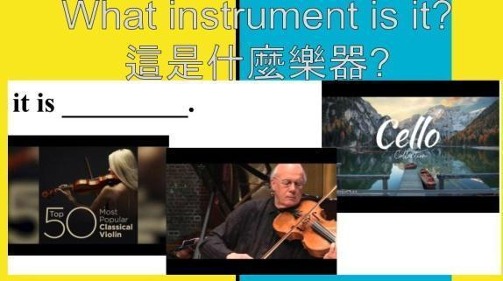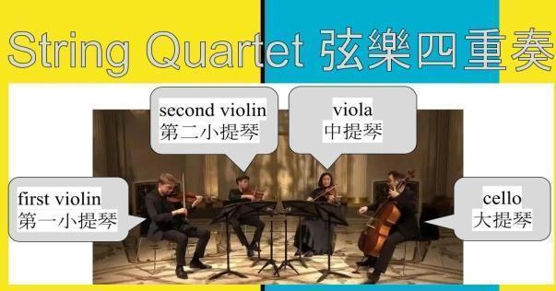  - T: Look at the picture. What instrument is it?  Ss: It is _______.  - T: Last week, we listened to the orchestra play Peter and the Wolf. There are seven characters in the story: the bird, the cat, the duck, grandpa, the hunters, Peter, and the wolf. Now, listen carefully to the music. Can you tell me which character I am playing?  發展階段 Development stage  - 教師介紹每個角色代表的樂器。  - T: Now it's match game time!  - 教師利用圖片與課本習題，介紹管弦樂團的「四大樂器家族」，並說明管弦樂團（Orchestra）又稱為「交響樂團」（Symphony Orchestra）。由管弦樂團演奏的曲子，通常稱為「管絃樂曲」或「交響樂曲」（Symphony）。  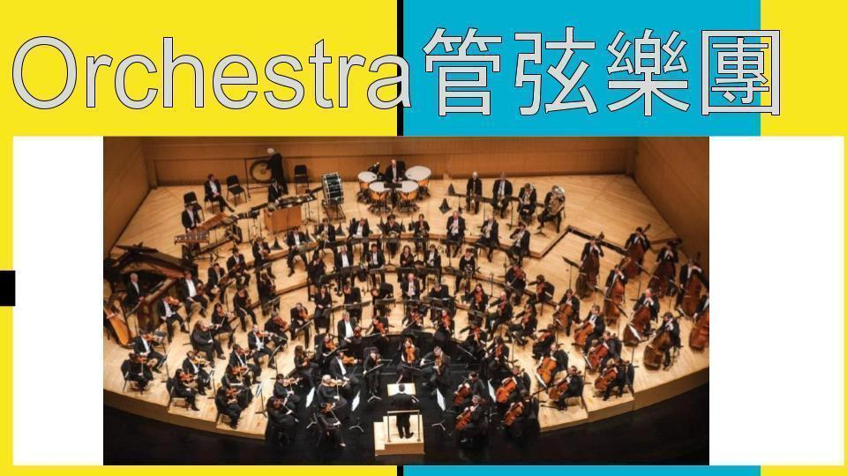  - T: Each instrument has its own voice in the orchestra. Turn to page 174 and write down your answer. Time’s up. Take out your red pen. Let’s check it.  - 教師示範使用電子琴，說明 voice 的意思是「聲部」，在電子琴中代表不同的樂器音色。接著，教師指導學生使用 iPad 上的 GarageBand 應用程式，分成七組實際練習，認識各種樂器的英文單字。  總結階段 Summary stage  - 觀看全曲影片, 鼓勵學生再次跟著音樂做出該角色的動作和表情，並說出音色和角色之間的關聯。  - T: This keyboard has many voices. How many voices are there on this keyboard?  Ss: There are 99 voices.  - T: What does this instrument sound like?  Ss: It sounds like_____. (the bird, the cat, the duck, grandpa, the hunters, Peter, the wolf)  - 教師總結：在《彼得與狼》中，作曲家使用不同的旋律和音色來表達故事情節與情緒。同時，教師鼓勵學生思考並發揮創意，嘗試提出其他動物適合的音樂與動作表現方式。  第二節結束 End of the second session |  |  |  |  | 10  20
  角色(character ) | 樂器(instrument) | 管弦樂團配置
  Bird小鳥 | Flute長笛 | woodwind 木管樂器
  Cat貓 | Clarinet單簧管 | woodwind 木管樂器
  Duck鴨子 | Oboe雙簧管 | woodwind 木管樂器
  Grandpa爺爺 | Bassoon低音管 | woodwind 木管樂器
  Hunters獵人們 | Bass drum大鼓  Timpani定音鼓 | percussion打擊樂器
  Peter彼得 | Violin小提琴  Viola中提琴  Cello大提琴 | String 弦樂器
  Wolf野狼 | French horn法國號 | brass 銅管樂器
第三節 | 準備階段 Preparation stage  - 請同學分享面對困境的經驗，以德國作曲家貝多芬喪失聽力卻不屈的勇氣為例，並了解第九交響曲第四樂章創新加入合唱，表達團結、歡樂與兄弟般友愛。  - T: Who is the composer of “Symphony No.9/Ode to Joy”  Ss: The composer is Beethoven.  - T: The choir’s voice makes Ode to Joy more powerful.  發展階段 Development stage喝  - 播放歌曲歡樂頌(Ode to Joy)，請學生身體跟著音樂拍子左右搖擺(sway)，同時雙手拍念 (clap)本曲的節奏。分析樂曲的拍號、調號、結構，然後習唱並熟練旋律和歌詞。  - T: Sway your body to the beat: 1–2–3–4, right-left-right-left.  - T: Clap your hands to the rhythm: 1–2–3–4.  - 教師播放音樂玩猜領袖的遊戲，複習漸強漸弱的記號。  - 欣賞樂曲：教師複習交響管樂團裡的樂器，接著請同學觀看歡樂頌影片Som Sabadell flashmob - BANCO SABADELL ），發表自己的看法與感受。  - T: Last week, we listened to the music Peter and the Wolf. What do we call woodwind, percussion, string, and brass together?  Ss: Symphony orchestra!  T: Very good! Yes, all these instruments together form a symphony orchestra. Can anyone give me an example of a woodwind instrument?  Ss: Flute/Clarinet /Oboe /Bassoon !  T: Great! How about a brass instrument /string /percussion?  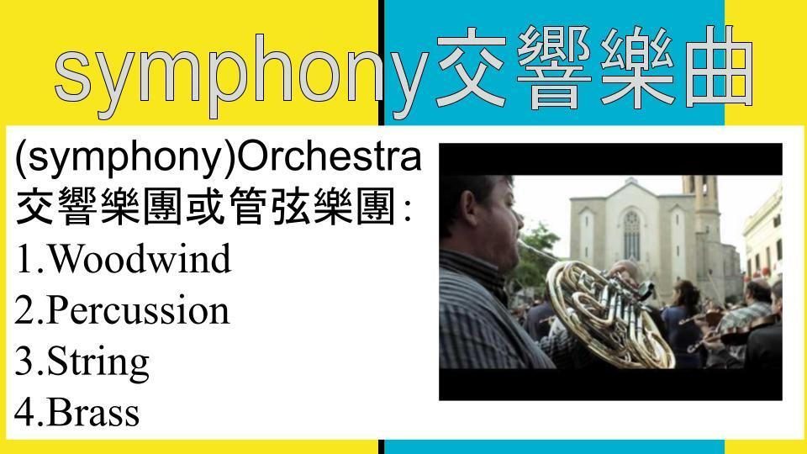  - T: I’ll show you a short video. After that, please tell me what you see in the video.  總結階段 Summary stage  - 請學生在演上歌曲時依照歌曲的拍號、漸強、漸弱記號及力度記號來表現歌曲，並以愉快的心情唱出歌詞的意境。  - 二部合唱〈歡樂頌〉。  - T: In a two-part choir, there are two different voices. I will divide the class into two groups.  - T: Let’s exchange.  第三節結束 End of the third session |  |  |  |  | 10  20  10
第四節 | 本次觀課  準備階段 Preparation stage  - 教師提問：「你有看過《胡桃鉗》芭蕾舞劇嗎?你知道《胡桃鉗》的故事內容嗎?」請學生自由發表,並介紹《胡桃鉗》的故事情節。  發展階段 Development stage  - 欣賞24拍子的樂曲〈俄羅斯舞（Russian Dance）〉和〈糖梅仙子舞曲（Sugar Plum Fairy）〉  - T: What is the time signature of this song?  Ss: It is two-four time.  - T: Now please listen carefully to the two songs. Tell me which one sounds more powerful.  - 介紹俄國作曲家柴可夫斯基和芭蕾舞劇  - T: Who is the composer of this song?  總結階段 Summary stage  - 教師提問：「這兩首樂曲分別使用了哪些樂器?給你什麼感受?」引導學生發表聽  完後的感受(外在特質/內在情緒/行動),並記錄在表格中。  - T: How do you feel about these two songs?  Ss: This song sounds fast/slow, so I feel excited/dreamy and I want to run/sleep.  - T: What is the difference?  The Nutcracker Ballet  - (Please complete the note and stick it on page 18.)  - word bank: excited(興奮的)/energetic(有活力的)/calm(平靜的)/dreamy(夢幻的)/magical(神奇的)relaxed(放鬆的)  第四節結束End of the fourth session |  |  |  |  | 10  20  10
  What is the difference? | How do you feel about this song? | Instrument
  Russian Dance | This song sounds ( slow / fast ), so I feel _______ and I want to ( sleep / run ). | strings
  dance of Sugar Plum Fairy | This song sounds ( slow / fast ), so I feel _______ and I want to ( sleep / run ). | celesta
參考資料  References |  | CIRN國中小學課程與教學資源整合網  1.國民中小學部分領域課程雙語教學實施計畫首頁：https://cirn.moe.edu.tw/Module/index.aspx?sid=1192  2.本土雙語教育模式之建構與推廣首頁  https://cirn.moe.edu.tw/Module/index.aspx?sid=1205  3.國中小常用課室英語參考手冊2.0  https://cirn.moe.edu.tw/BOOK/content/detail.aspx?mode=class&aid=4016

